Уважаемые родители!

Предлагаем Вам пошаговое рисование по различным лексическим темам.

«Рисуйте вместе с детьми

и наслаждайтесь прекрасны».

Педагог-психолог МБДОУ № 153

Слышова Наталья Юрьевна

Польза рисования для развития ребенка

Польза рисования для детей обоснована с научной точки зрения:
- художественные занятия развивают мелкую моторику, а это стимуляция участков мозга, ответственных за мышление, речь, зрительную и двигательную память, координацию. Во время рисования задействованы оба полушария головного мозга, активно возникают межполушарные связи;
- у ребенка развивается пространственный интеллект, а также воображение;
- через рисунок ребенок самовыражается, проецирует на бумаге свое психологическое состояние;
- рисование красками для детей считается умиротворяющим занятием. Особенно полезно рисовать детям, склонным к капризам, депрессиям, неврозам;
- систематические уроки живописи приучают ребенка структурировать время, вырабатывают усидчивость, формируют дисциплинированность;
- через живопись дети учатся творчески осмысливать окружающий мир и понимать, что каждый человек имеет собственное восприятие реальности, по-своему видит предметы или явления.
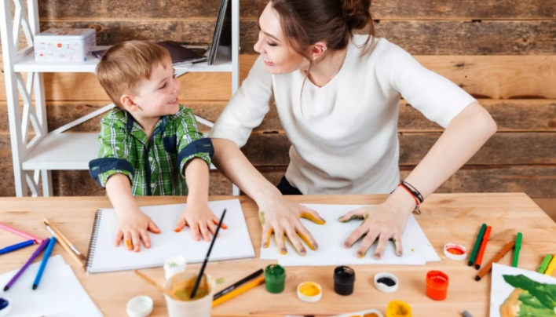

Как научить ребенка рисовать карандашами
- Карандаш нужно держать тремя пальцами.
- Когда педагог начинает учить малыша рисовать линию сверху-вниз, рука с карандашом идет сбоку линии, а когда создается линия слева-направо, рука — в низу линии. Так вести руку нужно для того, чтобы видеть, как создается рисунок. Тогда можно получить прямую линию.
- Линию нужно рисовать сразу, не останавливаясь, не отнимая карандаша от бумаги, иначе она может получиться неровной. Не стоит проводить одну линию несколько раз.
- Предметы прямоугольной и квадратной формы нужно рисовать с остановками на углах, чтобы можно было подумать, как рисовать дальше.
- Предметы округлой формы нужно рисовать одним движением, без остановки.
- Закрашивать рисунок карандашом нужно неотрывным движением руки туда-обратно.
- При закрашивании рисунка штрихи стоит накладывать в одном направлении: сверху-вниз, слева-направо или по косой.
- При закрашивании рисунка нельзя заходить за контур нарисованного предмета.
- Закрашивать рисунок нужно без просветов.
- Закрашивая рисунок, нужно равномерно нажимать на карандаш: посильнее, если хочешь поярче, и слабо, если нужно посветлее.

Обучение ребенка рисовать красками
Рисование красками для детей доставляет огромное удовольствие.
Поэтапный совет:
- Чтобы держать кисть правильно, нужно взять ее тремя пальцами.
- Выполняя линии на бумаге, кисть следует вести боком ворса, соответственно, рука с кистью должна двигаться впереди линии.
- Выполняя широкие линии, нужно опираться на весь ворс кисти. Палочку рекомендовано держать под наклоном к бумаге.
- Создать тонкую линию нужно так, чтобы кисть находилась палочкой вверх. Данный предмет должен касаться бумаги.
- Делая рисунки кистью, линии нужно накладывать рядом, вести их в одном направлении и только в одну сторону, каждый раз начиная движение сверху или слева (а не туда-обратно, как карандашом).
- Каждую линию при рисовании и при закрашивании нужно проводить только один раз.
- Вести линии нужно сразу, не останавливаясь.

РИСОВАНИЕ ДОМАШНИХ ЖИВОТНЫХ
"ОВЕЧКА"
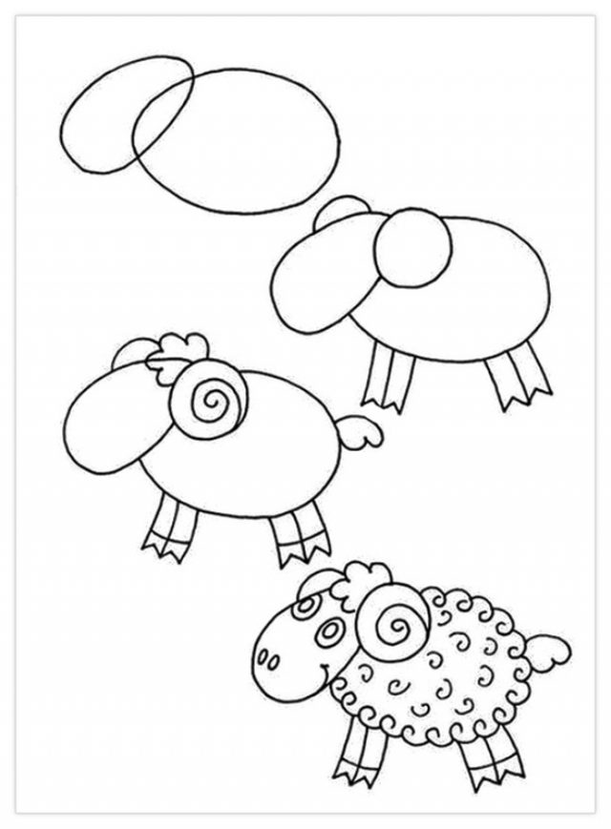

"ПОРОСЕНОК"

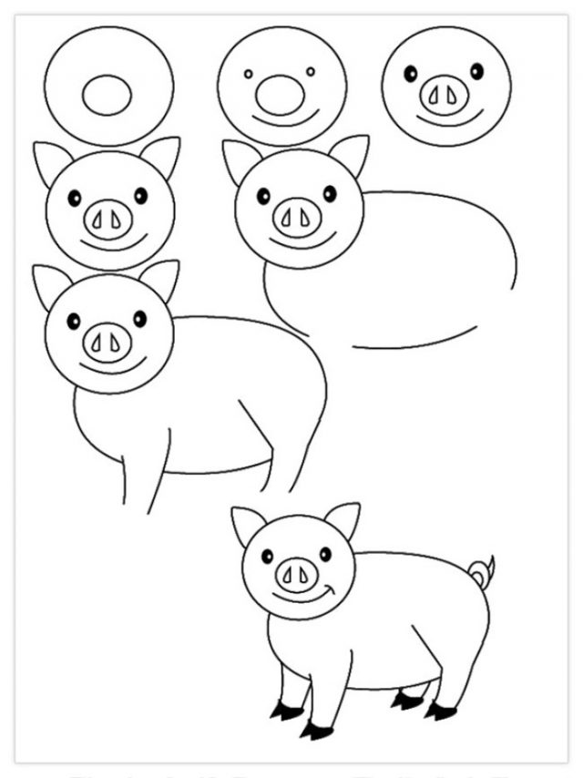

"КОРОВА"

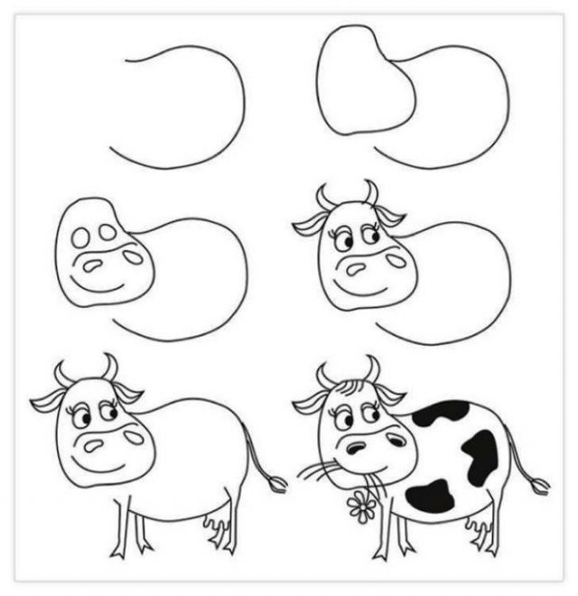

"КРОЛИК"

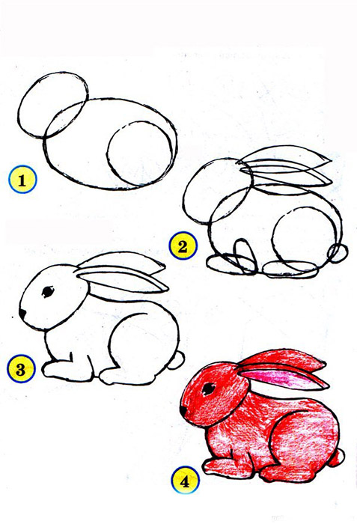

"СОБАКА"

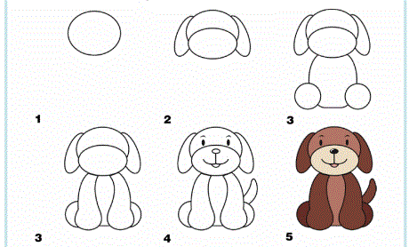

ДОМАШНЯЯ ПТИЦА
"УТЕНОК"

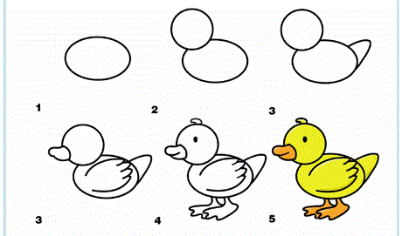

ДИКИЕ ЖИВОТНЫЕ
"ЖИРАФ"

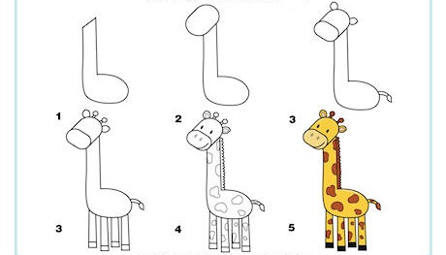

"СЛОН"

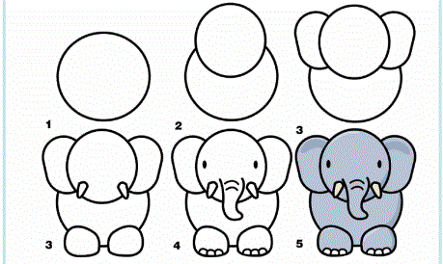

НАСЕКОМЫЕ
"ПЧЕЛКА"
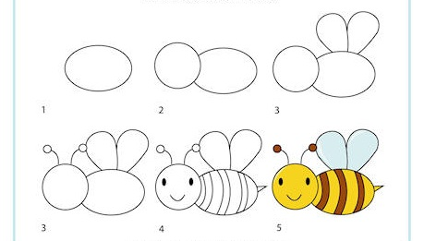

"БАБОЧКА"
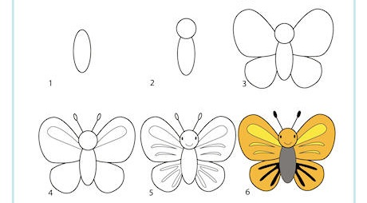

"ГУСЕНИЦА"
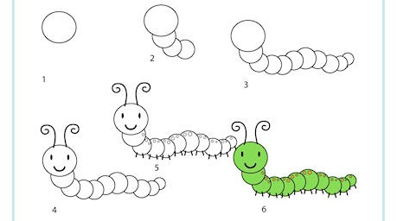

"БОЖЬЯ КОРОВКА"
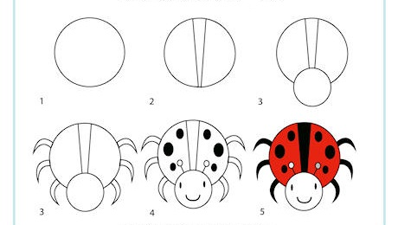

"РЫБКА"
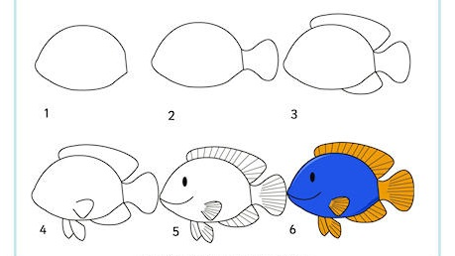

"ЧЕРЕПАШКА"

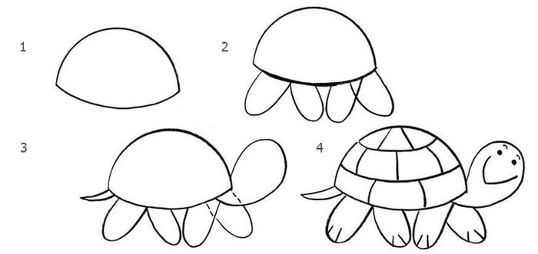

"ВЕРТОЛЕТ"
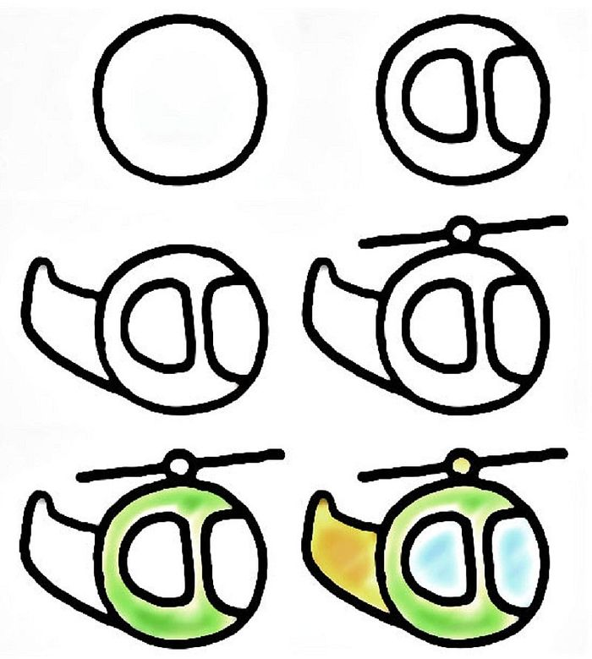

"ПАРУСНИК"
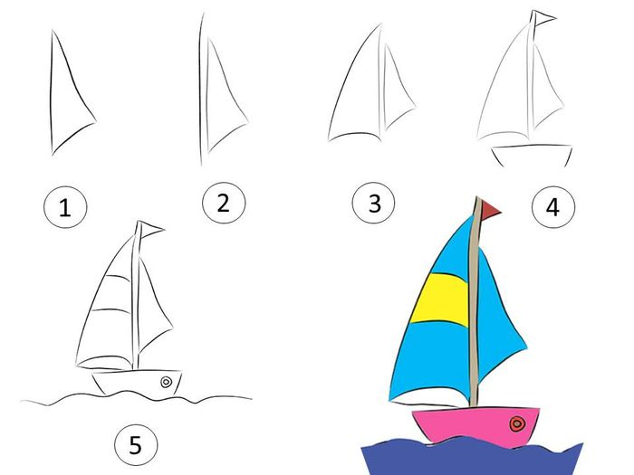

РИСУЕМ С МАЛЫШАМИ

рисунки поэтапно НЕТРАДИЦИОННЫМ МЕТОДОМ

Дерево
Несложно научиться рисовать дерево. Предложите ребенку следующий вариант:
- рисуем конус – ствол будущего дерева;
- пририсовываем к нему маленькие конусы – веточки;
- рисуем овал – крону;
- раскрашиваем крону в зеленый цвет, а ствол и ветки – коричневым.
Можно предложить другую технику. Для начала взрослый рисует на листе бумаги ствол с ветками и предлагает ребенку изобразить крону. Это можно сделать следующим образом:
- берут пробку от вина или маленькую губку, обмакивают в зеленую краску, рисуют крону методом штампования;
- для рисования кроны можно использовать щетку для мытья посуды. Обмакивая её в красную и желтую краску, рисуют крону осеннего дерева. Зеленым цветом рисуют летнее дерево. А если нарисовать ствол и цветной бумаге (синей или голубой) и дать ребенку щетку и белую краску, получится зимнее дерево в снегу.

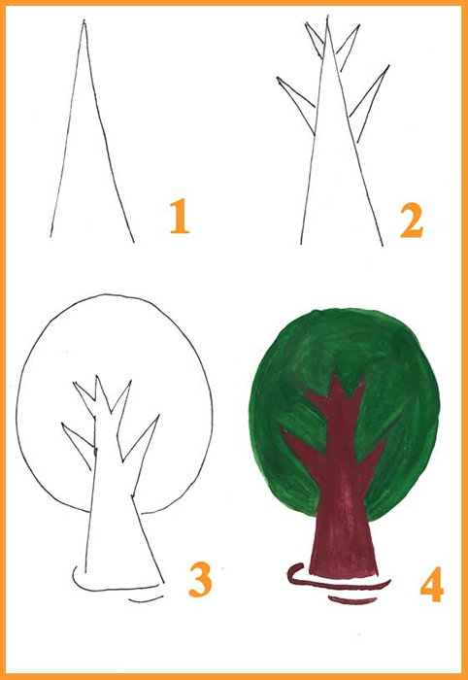

Цветок
Нарисовать цветок можно разными способами, в зависимости от используемых инструментов. При помощи карандаша цветок рисуют так:
- рисуют маленький кружочек – сердцевину цветка;
- затем пририсовывают к сердцевине полукруглые или овальные лепестки;
- рисуем стебельки и листочки;
- раскрашиваем рисунок, сердцевину делаем желтой, стебельки – зеленым, лепестки – голубыми, розовыми или красными.
Очень интересный рисунок можно получить при помощи пластиковой вилки и красок. Таким способом рисуют одуванчики или астры, то есть, цветы с мелкими лепестками. Техника рисовая проста: вилку обмакивают в краску и рисуют соцветия и листики. Чтобы ребенку было легче, в первый раз можно заранее нарисовать стебельки.
Даже трехлетний ребенок может нарисовать веточку мимозы при помощи краски. Для этого нужно заранее нарисовать на листочке бумаги зеленую веточку. А ребенку нужно предложить ватную палочку и желтую краску, которой он рисует точки-цветочки.

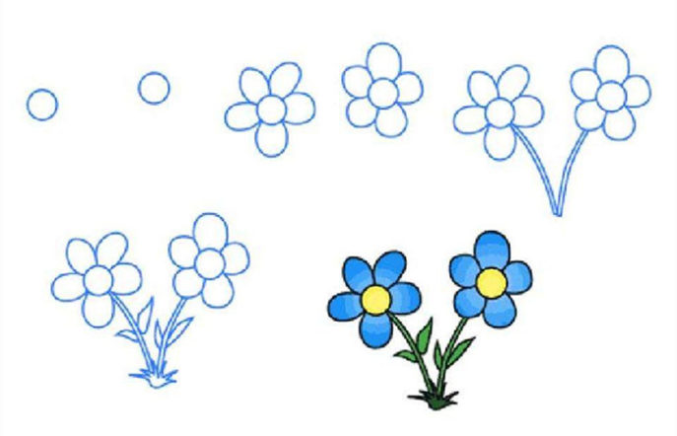

"Домик"
- рисуем квадрат – это основа нашего домика;
- сверху размешаем треугольник – крышу;
- внутри большого квадрата рисуем маленький – окно;
- рисуем внутри большого квадрата прямоугольник – дверь.
Когда ребенок научится рисовать этот простейший рисунок, можно приступать к прорисовке деталей. Это может быть рама на окне, дверная ручка, труба на крыше, из которой идет дым. Также нужно показать ребенку, как рисовать линию горизонта. Верхняя часть рисунка будет изображать небо, её раскрашивают в голубой цвет, можно предложить нарисовать солнышко, облако. Часть ниже нашей линии горизонта – земля, её можно раскрасить зеленым, нарисовать цветы, деревья. Сам дом ребенок раскрашивает, выбирая цвета по своему желанию

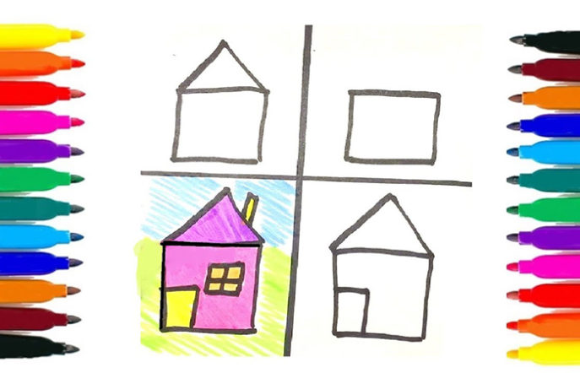

Арбуз
- рисуем ровный круг;
- сверху и чуть сбоку ставим точку и пририсовываем спиралевидный «хвостик»;
- рисуем линии от основания «хвостика» с нижней части круга;
- осталось только раскрасить арбуз в зеленый цвет, а прорисованные линии сделать темно-зелеными.
По тому же принципу учат рисовать другие овощи. Сначала стоит обсудить с ребенком форму. Так, огурец напоминает овал, а морковь – конус. Затем нарисовать форму на листе бумаге и показать, как при помощи деталей превратить обычную форму в изображение овоща.
